유효성 검증 (Validator)

# 프로젝트명 : B04Validator

## 준비사항

* 의존설정 : Spring Web, Lombok
* JSP 사용을 위한 설정을 한다.
* Refresh Gradle Project 를 눌러 적용한다.

# Validator 인터페이스

### home : webapp/WEB-INF/views/home.jsp

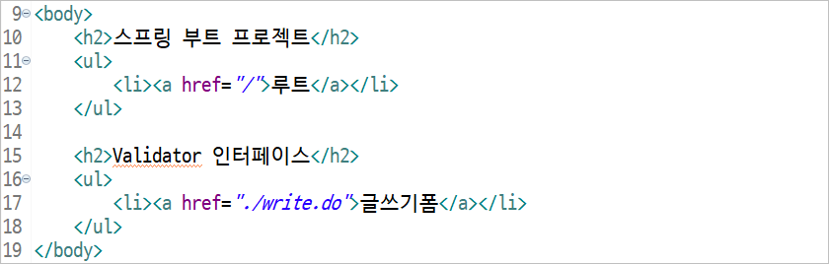

### 컨트롤러 : com.edu.springboot.MainController.java

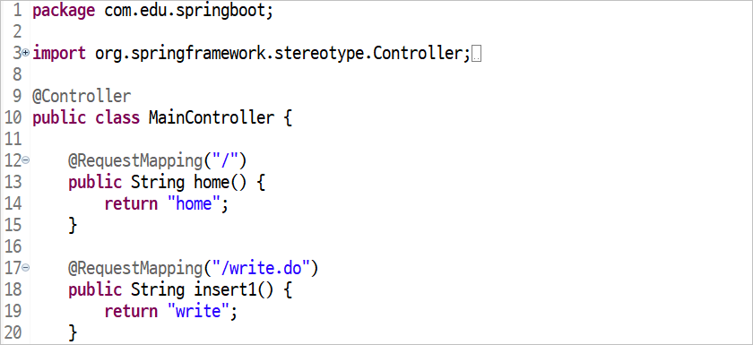

### 뷰 : webapp/WEB-INF/views/write.jsp

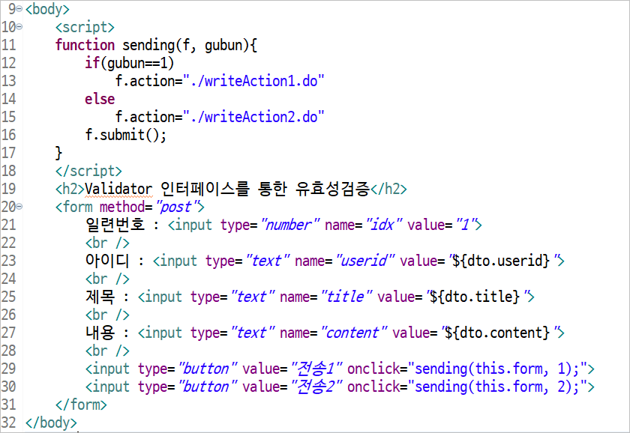

### DTO : com.edu.springboot.BoardDTO.java

롬복으로 설정한다.

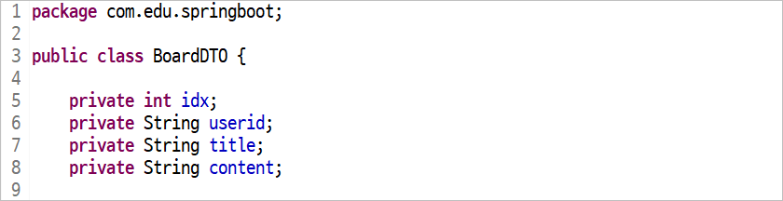

여기까지 작성하세요.

### 검증클래스 : com.edu.springboot.BoardValidator.java

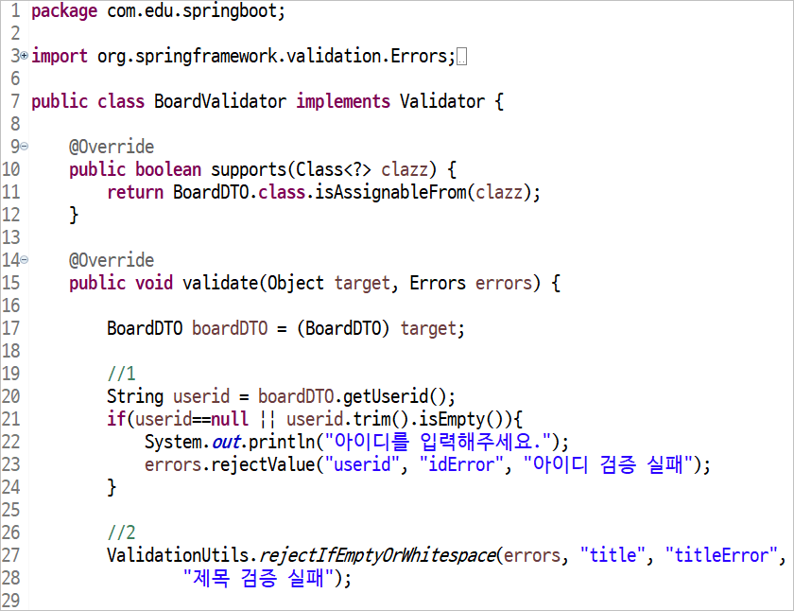

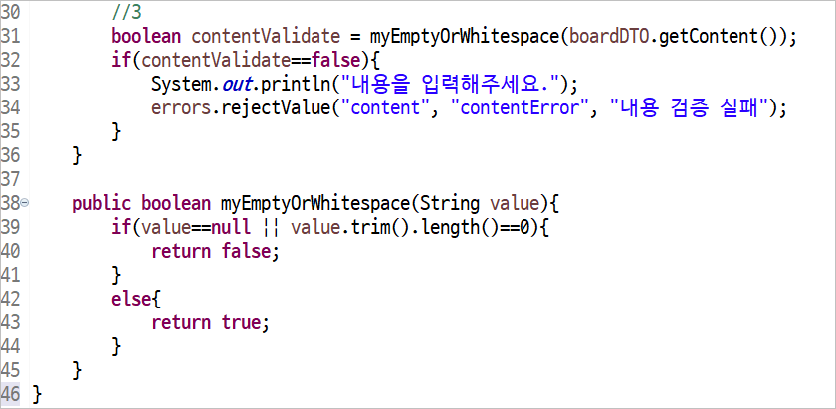

### 컨트롤러 : com.edu.springboot.MainController.java

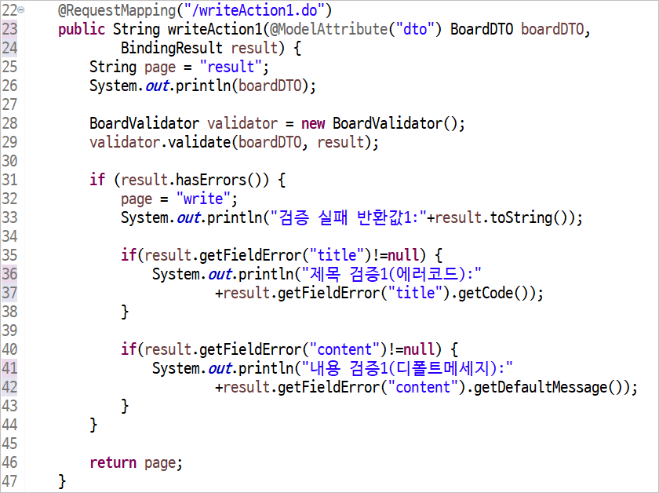

### 뷰 : webapp/WEB-INF/views/result.jsp

| <body>  <h2>글쓰기 결과</h2>  <p>  일련번호 : ${dto.idx} <br />  아이디 : ${dto.userid} <br />  제목 : ${dto.title} <br />  내용 : ${dto.content}  </p>  </body> |
| --- |

여기까지 작성하세요.

# 어노테이션

### Gradle : build.gradle

| //validation 어노테이션을 위한 의존설정  implementation 'org.springframework.boot:spring-boot-starter-validation' |
| --- |

### VO : com.edu.springboot.BoardVO.java

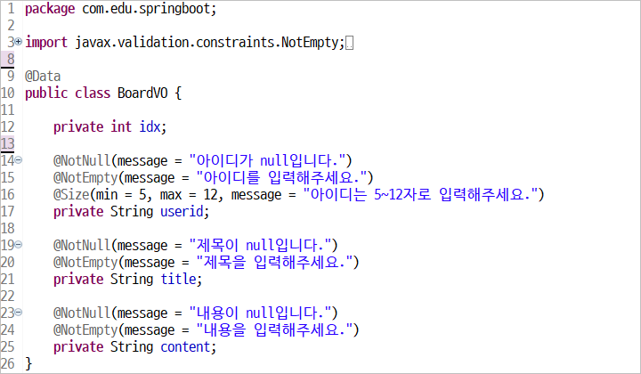

### 컨트롤러 : com.edu.springboot.MainController.java

